Министерство образования и науки РФ

Федеральное государственное автономное образовательное учреждение

высшего образования

БАЛТИЙСКИЙ ФЕДЕРАЛЬНЫЙ УНИВЕРСИТЕТ

ИМЕНИ ИММАНУИЛА КАНТА

Институт физико-математических наук и информационных технологий

Лабораторная работа № 1

«Изучение гармонических колебаний на осциллографе»

Выполнили:

студенты 3 курса

специальности «Компьютерная безопасность»

Нога А. И.  
Волков К. А.

Проверил:

Корнев К. П.

Калининград 2018

**Цель работы:**   
Измерение характеристик гармонических колебаний – амплитуды и частоты на осциллографе; изучение траектории колебаний при сложении двух взаимно перпендикулярных гармонических колебаний с кратными частотами (фигуры Лиссажу).

**Оборудование:**   
Звуковой генератор Г3-7А создаёт гармонические колебания в диапазоне частот 20+200*103 Гц; осциллограф С1-114/I в зависимости от выбранного режима используется для наблюдения формы колебаний, измерения их частот и амплитуд или для наблюдения фигур Лиссажу.

***Упражнение 1:*** *Измерение характеристик гармонических колебаний – частоты и амплитуды с помощью осциллографа.*

**1.** Вычислить амплитуду **А** исследуемого сигнала по формуле:

**А = ½ * (V/дел)**

Для этого нужно измерить размер сигнала по вертикали **L**, где **L** – это число делений сетки осциллографа по вертикали, приходящий на весь данный сигнал.

|  |  |  |  |
| --- | --- | --- | --- |
| **№** | **L (дел)** | **V / дел** | **A(B)** |
| 1 | 7,8 | 1 | 3,9 |
| 2 | 5,2 | 1 | 2,6 |
| 3 | 2,2 | 1 | 1,1 |
| 4 | 3,6 | 1 | 1,8 |
| 5 | 6,8 | 1 | 3,4 |

**2.** Вычислить частоту исследуемого сигнала. Для этого измерить число делений по горизонтали **l­­1**, приходящий на 1 период колебаний. Вычислить период колебаний:

**T = l1 * τр**

Учитывая положение переключателя времени развёртки «время / дел» - **τр**. Используя

формулу: **ν = 1 / Т** определить частоту исследуемого сигнала. Точность измерения периода **Т** сигнала можно повысить, если измерить число делений по горизонтали **l2**; соответствующих нескольким периодам колебаний – **n**. В этом случае:

**T = (l2 * τр) / n**

|  |  |  |  |  |  |  |  |  |  |
| --- | --- | --- | --- | --- | --- | --- | --- | --- | --- |
| **№** | **τр, мс** | **l1** | **Т1** | **ν1** | **n** | **l2** | **Т2** | **ν2** | **νген** |
| 1 | 2 | 4 | 8*10-3 | 125 | 2,5 | 10 | 4*10-3 | 125 | 129 |
| 2 | 2 | 3,334 | 6,67*10-3 | 150 | 3 | 10 | 6,67*10-3 | 150 | 160 |
| 3 | 2 | 2,5 | 5*10-3 | 200 | 4 | 10 | 5*10-3 | 200 | 194 |
| 4 | 2 | 2,222 | 4,44*10-3 | 225 | 4,5 | 10 | 4,44*10-3 | 225 | 225 |
| 5 | 2 | 2 | 4*10-3 | 250 | 5 | 10 | 4*10-3 | 250 | 257 |

**3.** Вычислить вышеуказанными способами амплитуды и частоты различных гармонических напряжений. Сравнить полученные результаты с показаниями генератора.

***Упражнение 2:*** *Изучение траектории колебаний при сложении двух взаимно перпендикулярных гармонических колебаний (фигуры Лиссажу)*

Для сложения двух взаимно перпендикулярных колебаний с кратными частотами воспользуйтесь осциллографом, у которого в электронно-лучевой трубке имеется две пары взаимно перпендикулярных отклоняющихся пластин X и Y и два усилителя, выходы которых подключены к этим пластинам.

На пластины X подать напряжение 50 Гц от сети.

Устанавливая на звуковом генераторе с помощью лимба частоты кратные 50 Гц , получить устойчивые изображения фигур Лиссажу и зарисовать их. Объяснить полученные изображения и сравнить частоты **νген** с **νрасч**.

 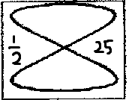 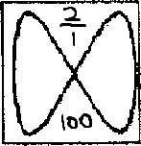

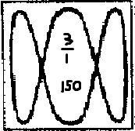 

**Фигу́ры Лиссажу́** — в общем случае незамкнутые траектории, прочерчиваемые точкой, совершающей одновременно два гармонические колебания в двух взаимно перпендикулярных направлениях.

Если отношение периодов представляет собой рациональное число, то через промежуток времени, равный наименьшему кратному обоих периодов, движущаяся точка снова возвращается в исходное положение, причем с совпадающим с исходным вектором скорости точки, в результате получаются замкнутые траектории.

Математическое выражения для кривой Лиссажу:

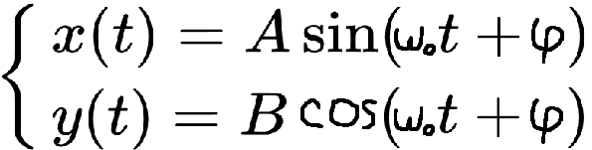

**Замечание**: **νген (**приблизительно) = **νрасч**